思考题，Unix v6++系统复现除法计算器
同济大学计算机系操作系统 国豪2023 拔尖班2023
姓名 毛星博 学号 2351520

一、divide.c - 不使用远跳转的实现
实现方式：使用标志位（flag）方式处理除零异常
核心机制：
- 使用 signal(SIGFPE, sig_dyzero) 注册信号处理函数
- 定义 volatile int div_error 标志位
- 信号处理函数仅设置标志位并打印错误信息
- 主循环在除法后检查标志位，决定是否打印结果
注：UnixV6++中有个Bug，实际压栈的地址是除法指令后一条指令，所以信号处理函数返回后，程序会继续执行除法指令后的下一条代码。所以不能实现在ubuntu中出现的无限循环情况。不使用远跳转也可以实现正确的处理方式。
需要注意的是，在 UNIX V6++中，信号处理函数在被触发一次后，会自动恢复为默认处理方式（终止进程）。所以每次循环都需要在信号处理函数中重新注册信号。

Divide.c程序：
#include <stdio.h>
#include <sys.h>

/* 标志位，指示是否发生除零错误 */
static volatile int div_error = 0;

/* 强制偶数地址对齐 */
__asm__(".align 2");
static void sig_dyzero(int signo)
{
printf("Divide by zero!\n");
signal(SIGFPE, sig_dyzero); /* 信号处理函数在被触发一次后，会自动恢复为默认处理方式。所以需要重新注册信号，否则下次会直接退出 */
div_error = 1;
}
int main1(void)
{
int a, b;
int c;
char input[100];
if (signal(SIGFPE, sig_dyzero) == -1)
printf("can't catch divide by zero error!\n");
for ( ; ; )
{
printf("Input dividend:\n");
gets(input);
a = my_atoi(input);
printf("Input divisor:\n");
gets(input);
b = my_atoi(input);
div_error = 0;
c = a / b;
if (!div_error)
printf("%d / %d = %d\n", a, b, c);
}
return 0;
}

虚拟机测试，可以看到输入除数为0后，程序提示一遍Divide by Zero！，然后继续执行。
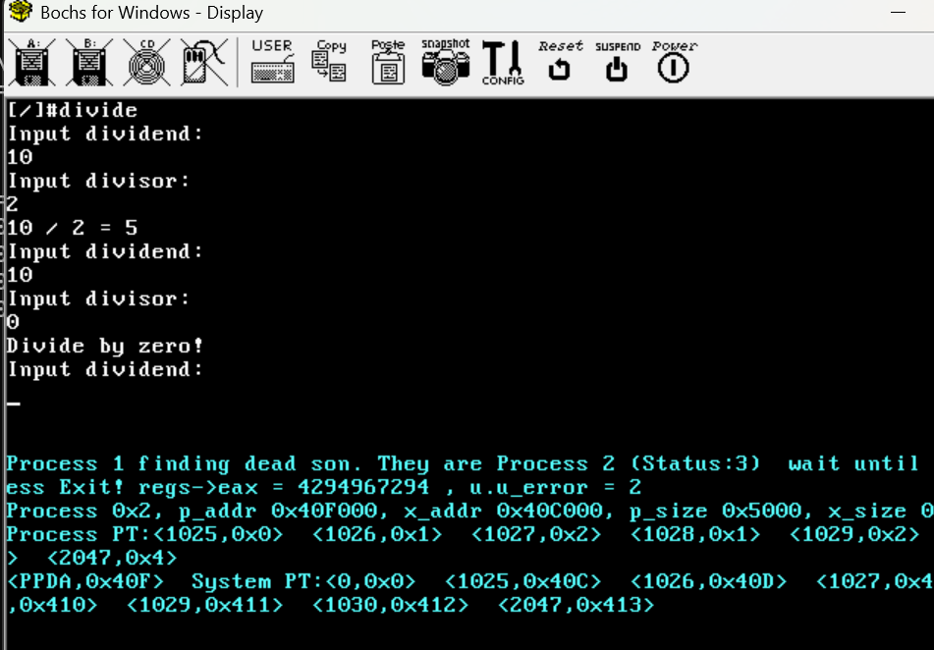

二、dividePro.c - 使用远跳转的实现
实现方式：使用 setjmp/longjmp 远跳转恢复执行流
核心机制：
- 使用 setjmp(fpe_env) 保存执行环境
- 信号处理函数中调用 longjmp(fpe_env, 1) 跳转回安全点
- 信号处理函数需重新注册

首先要在lib系统库中做setjmp/longjmp 的实现：
jmp_buf 结构 (24字节):
env[0] (偏移0): ebx
env[1] (偏移4): esi
env[2] (偏移8): edi
env[3] (偏移12): ebp (栈帧指针)
env[4] (偏移16): esp (栈指针)
env[5] (偏移20): eip (返回地址)
setjmp 函数 - 保存执行环境

/*
* int setjmp(jmp_buf env)
*
* 功能: 保存当前执行环境到 env 中
* 返回值: 首次调用返回0; 由longjmp跳转回来时返回longjmp的val参数
*/
__asm__(
".globl _setjmp\n"
"_setjmp:\n"
" movl 4(%esp), %eax\n" /* eax = env, 获取jmp_buf指针参数 */
" movl %ebx, 0(%eax)\n" /* env[0] = ebx, 保存被调用者保存寄存器 */
" movl %esi, 4(%eax)\n" /* env[1] = esi */
" movl %edi, 8(%eax)\n" /* env[2] = edi */
" movl %ebp, 12(%eax)\n" /* env[3] = ebp, 保存栈帧指针 */
" leal 4(%esp), %ecx\n" /* ecx = esp+4, 即setjmp返回后调用者的esp值 */
" movl %ecx, 16(%eax)\n" /* env[4] = 调用者的esp */
" movl (%esp), %ecx\n" /* ecx = 返回地址 (setjmp调用后的下一条指令) */
" movl %ecx, 20(%eax)\n" /* env[5] = 返回地址 */
" xorl %eax, %eax\n" /* eax = 0, 首次调用setjmp返回0 */
" ret\n" /* 返回到调用者 */
);
longjmp 函数 - 恢复执行环境并跳转

/*
* void longjmp(jmp_buf env, int val)
*
* 功能: 恢复env中保存的执行环境，跳转回setjmp调用处
* 参数: env - 由setjmp保存的环境; val - setjmp的返回值(0会被改为1)
*/
__asm__(
".globl _longjmp\n"
"_longjmp:\n"
" movl 4(%esp), %edx\n" /* edx = env, 获取jmp_buf指针 */
" movl 8(%esp), %eax\n" /* eax = val, 获取返回值参数 */
" testl %eax, %eax\n" /* 测试val是否为0 */
" jnz 1f\n" /* 不为0则跳过下一条 */
" incl %eax\n" /* val为0时改为1, 因为setjmp首次返回0需区分 */
"1:\n"
" movl 0(%edx), %ebx\n" /* 恢复ebx */
" movl 4(%edx), %esi\n" /* 恢复esi */
" movl 8(%edx), %edi\n" /* 恢复edi */
" movl 12(%edx), %ebp\n" /* 恢复ebp栈帧指针 */
" movl 16(%edx), %esp\n" /* 恢复esp栈指针 - 关键! 切换回setjmp调用者的栈 */
" jmp *20(%edx)\n" /* 跳转到setjmp的返回地址, eax中的值作为setjmp返回值 */
);

dividePro.c程序：使用 setjmp/longjmp 保存和恢复执行环境，从信号处理函数直接跳转到安全点，成功处理除法异常，循环执行程序
#include <stdio.h>
#include <sys.h>

static jmp_buf fpe_env;

/* Force even address alignment with asm nop */
__asm__(".align 2");

static void sig_dyzero(int signo)
{
printf("Divide by zero!\n");
/* Re-register signal handler (UnixV6++ resets it after each signal) */
signal(SIGFPE, sig_dyzero);
longjmp(fpe_env, 1);
}

int main1(void)
{
int a, b;
int c;
char input[100];

if (signal(SIGFPE, sig_dyzero) == -1)
printf("can't catch divide by zero error!\n");

for ( ; ; )
{
if (setjmp(fpe_env) == 0)
{
/* Normal execution path */
printf("Input dividend:\n");
gets(input);
a = my_atoi(input);

printf("Input divisor:\n");
gets(input);
b = my_atoi(input);

c = a / b;
printf("%d / %d = %d\n", a, b, c);
}
else
{
/* Jumped here from signal handler */
printf("Recovered from divide by zero, continuing...\n");
}
}

return 0;
}

虚拟机测试，可以看到在输入除数为0时，除了信号处理函数中打印一句Divide by zero!之外，还打印了一句Recovered from divide by zero, continuing...，证明成功远跳转。然后程序继续执行：
